**Тур на Кавказ: «Притяжение Кавказа», 7 дней**

Грозный - Кезеной Ам - Хой - Шали - Владикавказ - Куртатинское и Кармадонское ущелья - Даргавс - Горная Ингушетия - Алагирское ущелье - Цей - Мамисон - Чегемские водопады и ущелья - Баксанское ущелье - поляна Нарзанов - поляна Азау/Чегет – Эльбрус - Минеральные Воды

**Заезды на 2025-2026 год: еженедельно по средам с 09.04 по 26.11.2025 и субботам с 12.04 по 01.11.2025, 03.12, 10.12, 17.12, 24.12, 29.12.2025, 01.01, 03.01, 05.01, 06.01, 07.01, далее еженедельно по средам с 28.01 по 01.04.2026 включительно.**

**ПРОГРАММА:**

**День 1**

**Прибытие в Грозный не позднее 15:00**. Встреча и сбор группы, трансфер, размещение в отеле.

**17:00** - **обзорная экскурсия, Грозный-Сити, мечеть Сердце Чечни.**

**Грозный** сегодня – очень красивый и гостеприимный город, возрожденный из пепла уже далекой войны. Духовное сердце Грозного – **мечеть Сердце Чечни**, которая издали напоминает хрупкий цветок, а вблизи восхищает величием архитектуры. **Храм Архангела Михаила**, построенный казаками в 1868 году и восстановленный после войны. Посетим **высотный комплекс «Грозный-Сити»,** с подъемом на панорамную площадку на 33 этаже, откуда открывается вид на город и окрестности. **Цветочный парк** у комплекса «Грозный-Сити», так же известный в народе как «Парк чудес», является одним из наиболее популярных мест в Грозном. Прогуляемся по проспекту Махмуда Эсамбаева, посетим мемориальный комплекс «Аллея Славы».  
19:00 ужин блюдами национальной чеченской кухни. (доп. плата).

**День 2**

Завтрак, выселение из отеля.

**08:30** - начало экскурсии. Сегодня направляемся к высокогорному **озеру Кезеной-Ам**, которое является самым большим и глубоким на Северном Кавказе. Проедем по живописному **Веденскому ущелью** и остановимся у памятника знаменитому чеченскому абреку Зелимхану близ **с. Харачой** и горного родника «Девичья коса». Раскинувшееся среди горных степей и скал озеро **Кезеной-Ам** поражает своей красотой. Озеро расположено на высоте 1869 метров над уровнем моря. Небольшая экскурсия на руины **древнего селения «Хой»,**с осмотром боевых и сигнальных башен, нависших над глубоким ущельем, арочные строения горцев, искусственных террас для земледелия.

**Обед-пикник** **(доп. плата).**

На обратном пути заедем в **Шали**, чтоб полюбоваться на новую недавно открывшуюся белоснежную **мечеть "Гордость мусульман".** Над возведением храма трудились специально приглашенные архитекторы из Узбекистана, Поэтому новая мечеть построена в необычном для Кавказа стиле.

19:00 Прибытие во Владикавказ, размещение в отеле. Ужин (доп. плата).

**День 3**

Завтрак в отеле.  
**08:30** - начало программы. Мы отправимся в **Куртатинское ущелье, которое** расположено в самом центре горной Осетии. До наших дней здесь сохранились старинные осетинские села с фамильными, боевыми, жилыми и сигнальными башнями, пещерные укрепления, культовые сооружения. Осмотр ущелья мы начнем с **Кадаргаванского каньона –** уникального места, где можно увидеть, как за сотни лет горная река размыла мягкие известняки скалистого хребта, а упавший с горы огромный валун стал естественным мостиком через каньон. Далее мы увидим скальную **крепость Дзивгис**, которая датируется временами нашествия Тамерлана. Это действительно удивительное по тактической хитрости сооружение, созданное горцами для защиты от вражеских набегов. Издалека мы рассмотрим древнее селение **Цмити**, чья территория буквально усыпана десятками объектов культурного наследия. Не оставим без внимания мы и самый высокогорный в России **Свято-Успенский Аланский мужской**монастырь, один из самых почитаемых в республике. Мы ознакомимся с достопримечательностями Верхнего Фиагдона: у памятника **«Скорбящий конь»** вспомним воинов-куртатинцев, отдавших жизнь за Родину в Великой Отечественной войне. Также увидим, предположительно, первый в мире **памятник Ленину и бюст Сталина.**

**Обед-пикник** **(доп. плата).**

Подкрепившись, заедем посмотреть на **башни Курта и Тага и**другие фамильные башни с террасами, отвоеванными у гор для посадок земледельческих культур. Далее нас ждет переезд в **Даргавскую долину**. Даргавский некрополь, который в народе называют «**Городом мертвых**», состоит из более 90 склеповых сооружений оригинальной формы. Над захоронениями возвышаются сторожевые башни XVI-XVII вв. Завершится наша программа посещением печально известного **Кармадонского ущелья**, одного из самых красивых в Осетии. Именно здесь в 2002 г. при сходе ледника погибли жители ущелья и съемочная группа Сергея Бодрова. Возвращение во Владикавказ.

19:30-21:30 **Ужин «АЛАНСКИЙ ВЕЧЕР»**(доп. плата) – шоу-программа в этно-национальном стиле с ужином и дегустацией (по пятницам).

**День 4**

Завтрак в отеле. **Экскурсия  Алагирское ущелье – Цей и Мамисон**  
Двигаясь по Военно-Осетинской дороге в **Алагирском ущелье**, справа по ходу движения внимание привлекает необычайная скульптурная композиция. Это Ныхас Уастырджи, как называют его в Осетии. Это место является дзуаром - святым местом. Скульптура крепится к скале и весит 28 тонн! Мы посетим святилище и наскальный монумент **Уастырджи.** В осетинской традиции Георгий Победоносец носит имя Уастырджи, который также является одним из главных героев Нартского эпоса. Уастырджи - покровитель мужчин, путников и воинов. Монумент считается одним из самых больших конных памятников в мире.

По дороге сделаем остановку **у пещеры и святилища Сау Барага** (Черного всадника). Место и сам образ Черного всадника окутан множеством легенд и поверий, которые нам предстоит узнать.

С Транскама повернем к **Цейскому ущелью**, или Цейской подкове. Ущелье многие столетия является священным для осетин - здесь располагаются самые знаковые места поклонения, места силы. В Цейском ущелье находится одно из самых известных исторических и культовых сооружений – древнеаланское **святилище Реком**. Все Цейское ущелье является государственным заповедником, и фигура покровителя Афсати на въезде символизирует защиту для всего живущего в этом красивейшем уголке Кавказа.

**Гора Монах** - неподвижный и суровый хранитель Цея. По легенде монах решил отловить тура с золотыми рогами и преподнести его рога в дар Святому Георгию, но слово не сдержал и был обращен в камень.

**Обед-пикник (доп. плата).**Осмотр **Мамисонского ущелья,**которое считается старейшим поселением предков и представляет собой долину протяженностью до 26 км с удобными склонами гор. В верховьях и долинах рек, протекающих в Мамисонском ущелье, расположены десятки минеральных источников. К наиболее крупным относятся Картасуарский, Згилский, Тибский, Зарамагский и другие. В самом центре Мамисонского ущелья, на высоте 2000 метров над уровнем моря, расположено необычное **селение Лисри.**Полуразрушенными стоят многочисленные башни в этом ауле, но все равно выглядят впечатляюще — особенно под патиной времени — так красиво расписали дожди, ветра и мхи поверхность камней. Каменные строения, искусно выложенные осетинскими мастерами, тесно прилегают друг к другу, создавая образ лабиринта. Среди сохранившихся построек можно выделить низкие жилые и хозяйственные сооружения, высокие фамильные башни с бойницами. В меньшей сохранности древнейший зиккурат Мигъдауы Дзуар, относящийся к бронзовой эпохе. Здесь язычниками совершались ритуальные поклонения.  
По дороге во Владикавказ остановимся у пронзительного **обелиска Братьям Газдановым,** в **селении Дзуарикау**, чтоб отдать дань памяти погибшим в Великой Отечественной войне.   
Переезд во Владикавказ к 16:30.

**День 5**

Завтрак в отеле.  
**09:00** - начало экскурсии. Захватывающее путешествие в **Джейрахское ущелье Ингушетии**, историко-архитектурный и природный музей–заповедник, в «страну башен и легенд». Неповторимые по красоте пейзажи, прекрасные виды на северные склоны Главного Кавказского хребта, минеральные источники, чистейшие воды горных рек и, конечно, загадочные средневековые башенные комплексы – выдающиеся образцы каменного зодчества. Путешествие пройдет по самому популярному маршруту через Дарьяльское ущелье, пересекая Терек, мы направляемся в Джейрах и оказываемся у одного из крупнейших средневековых башенных комплексов. Ингушетия изобилует башнями, но именно в **Эрзи** их больше всех. Раскроем секреты строительства и расположения средневековых оборонительных сооружений. С высоты **Цей-Лоамского горного перевала** откроются великолепные виды заснеженной вершины Казбека и со смотровой площадки можно сделать потрясающие фото. Далее направляемся в **Таргимскую котловину** – сердце горной Ингушетии. Край, окутанный легендами и преданиями предков, погрузит в таинственную атмосферу родовых башенных комплексов.

**Обед-ланч (доп. плата).**

Древний **Эгикал**- крупнейший башенный комплекс в Таргимской котловине. Сотни построек некогда могущественного селения рассыпаны по западному склону Цей-Лоамского хребта. Совсем недалеко, остановка у башенного комплекса **Таргим**. Четыре высоких башни, подтверждают, что в давние времена здесь было четыре замка влиятельных ингушских династий. **Башни Вовнушки** – один из самых ярких памятников средневековой архитектуры Ингушетии, признаны финалистом конкурса «Семь чудес России»! История сказочных башен овеяна самыми удивительными легендами и преданиями. Знакомство с древнейшим христианским **храмом России - Тхаба-Ерды в**Ассинском ущелье, на правом притоке реки Ассы, недалеко от границы с Грузией. Построенный еще в VIII веке, изначально был языческий. В XII веке на фундаменте этой постройки была возведена уже христианская церковь. Возвращение во Владикавказ.

19:30-21:30 **Ужин «АЛАНСКИЙ ВЕЧЕР»**(доп. плата) – шоу-программа в этно-национальном стиле с ужином и дегустацией (по средам).

**День 6**

Завтрак в отеле.  
**08:00** - начало экскурсии. Наш путь лежит в **Чегемское ущелье**, царство реки Чегем и красивейших в России водопадов. В этом месте произошло переплетение двух стихий - воды и камня, которые вместе смогли образовать совершенно фантастические пейзажи. Далее мы отправимся к подножию высочайшей горы Европы – **Эльбрусу** (5462 м), по пути познакомимся с достопримечательностями самого большого и знаменитого на Центральном Кавказе **Баксанского ущелья**, посетим красивейшую **Поляну Нарзанов**. Затем мы поднимемся на **поляну Азау/Чегет** (2300 м над уровнем моря) и здесь разместимся в гостинице. До наступления темноты можно прогуляться по поляне, которая прекрасна в любое время года. Хвойный лес, горный воздух, природные нарзаны создают настроение и укрепляют иммунитет.

Обед и ужин – самостоятельно (доп. плата). Размещение в отелях поляны Азау/Чегет.

**День 7**

Завтрак в отеле.  
**09:00** - начало экскурсии. **Эльбрус** - визитная карточка Северного Кавказа! Сегодня, позавтракав, по канатной дороге комплекса «Эльбрус» мы поднимемся **на станцию Мир** (3450 м) и осмотрим окрестности: пьянящее ощущение от покорения самой высокой вершины Европы, бесконечная панорама заснеженных хребтов и проплывающие под ногами облака. По пути мы узнаем историю покорения одного из красивейших пиков мира, спящего вулкана, с которым связано много мистических событий. Канатная дорога поднимет нас к вечным снегам и льдам, к невообразимым панорамам Главного Кавказского хребта. Интересующиеся историей могут посетить Музей боевой славы защитников Эльбруса в годы Великой Отечественной войны, а кто-то захочет просто зайти в кафе, попробовать местную выпечку, горячие блюда, чай, кофе, глинтвейн. Желающие смогут подняться на верхнюю станцию канатки –**Гара-Баши** (3850м) и покататься на снегоходах и ратраках. Впечатления и эмоции останутся на всю жизнь!

Обед – самостоятельно (доп. плата).

14:00 - групповой трансфер в аэропорт/на вокзал г. Минеральные Воды к вечерним рейсам/поездам после 18:00.

**СТОИМОСТЬ ТУРА ЗА НОМЕР В РУБЛЯХ**

|  |  |  |  |  |  |  |  |  |
| --- | --- | --- | --- | --- | --- | --- | --- | --- |
| Размещение | Категория номера | Период действия цены | Dbl | Twin | Single | Triple*  Взр. | DBL+ СH*  2взр+реб. | Завтрак |
| Беркат 3* - Кадгарон 3* - Туркомплекс | стандарт | 09.04.2025-03.12.2025  03.12.2025-07.04.2026 | 90750 | 90750 | 56250 | 127350 | 122850 | Шв. стол |
| Беркат 3* - Планета Люкс 3* - Туркомплекс | стандарт | 09.04.2025-03.12.2025  03.12.2025-07.04.2026 | 94950 | 94950 | 56550 | 135450 | 130050 | Шв. стол |
| полулюкс | 09.04.2025-03.12.2025  03.12.2025-07.04.2026 | 99150 | 99150 | 68550 | 144450 | 139050 | Шв. стол |
| Беркат 3* - Владикавказ 4* - Туркомплекс | стандарт | 09.04.2025-03.12.2025  03.12.2025-07.04.2026 | 105750 | 105750 | 76050 | 151650 | 142650 | Шв. стол |
| комфорт | 09.04.2025-03.12.2025  03.12.2025-07.04.2026 | 111150 | 111150 | 81450 | 158850 | 149850 | Шв. стол |
| Беркат 3* - Парк отель Владикавказ 5* - Туркомплекс | стандарт | 09.04.2025-03.12.2025  03.12.2025-07.04.2026 | 143550 | 183750 | 113850 | - | 207450 | Шв. стол |

* при трехместном размещении гостиницы/турбазы предоставляют DBL/TWN + доп. кровать или диван, или три отдельные кровати (в зависимости от возможностей гостиницы).

**В стоимость входит:**

* групповые трансферы из аэропорта и ж/д вокзала Грозного в первый день тура по прибытии до 15:00
* групповой трансфер с поляны Азау/Чегет в аэропорт и ж/д вокзал Минеральные Воды по отъезду в заключительный день тура к рейсам/поездам позже 18:00
* размещение в отелях/туркомплексах по программе тура во Владикавказе/Грозном/поляне Азау/Чегет с завтраками
* экскурсии по программе с профессиональными гидами и квалифицированными водителями
* входные билеты на объекты посещений по программе экскурсий, экологические сборы заповедников

**В стоимость не входит:**

* авиа или ж/д билеты
* билет на канатно-кресельный подъемник в Цейском ущелье – 800 руб./чел.
* билет на канатную дорогу в Приэльбрусье: Азау – ст. Мир – 2300 руб/чел.
* обеды, обеды-пикники, ужины (заказ и оплата на месте)
* экскурсии, развлечения и входные билеты на объекты, не включенные в программу тура
* индивидуальные трансферы из/в аэропорт и ж/д вокзал, а также любое индивидуальное транспортное обслуживание
* курортный сбор или налог оплачивается самостоятельно при заселении в гостиницу
* **Аланский вечер – шоу-программа в этно-национальном стиле с ужином и дегустацией (заказ при покупке тура):** взрослый - 2400 руб., ребенок - 2000 руб.
* **Новогодние вечера и банкеты в ресторанах Владикавказа 31.12.2025:**

- Новогодний вечер в панорамном ресторане «360» при гостинице «Парк Отеле Владикавказ» 5* - шоу-программа + ужин (без алкоголя): взрослый - 8000 руб., ребенок - 6000 руб.

- Новогодний вечер в загородном ресторане «Торне» - шоу-программа + ужин (без алкоголя): взрослый - 7000 руб., ребенок - 5000 руб.

- Новогодний вечер в загородном ресторане «Хохаг» - шоу-программа + ужин (без алкоголя): взрослый - 7400 руб., ребенок - 5000 руб.

# Ресторан-Терраса «360» при «Парк Отеле Владикавказ» 5* (ранее отель Doubletree by Hilton)

**на 11-12 этаже с потрясающим панорамным видом на город и на горы Северной Осетии-Алании**

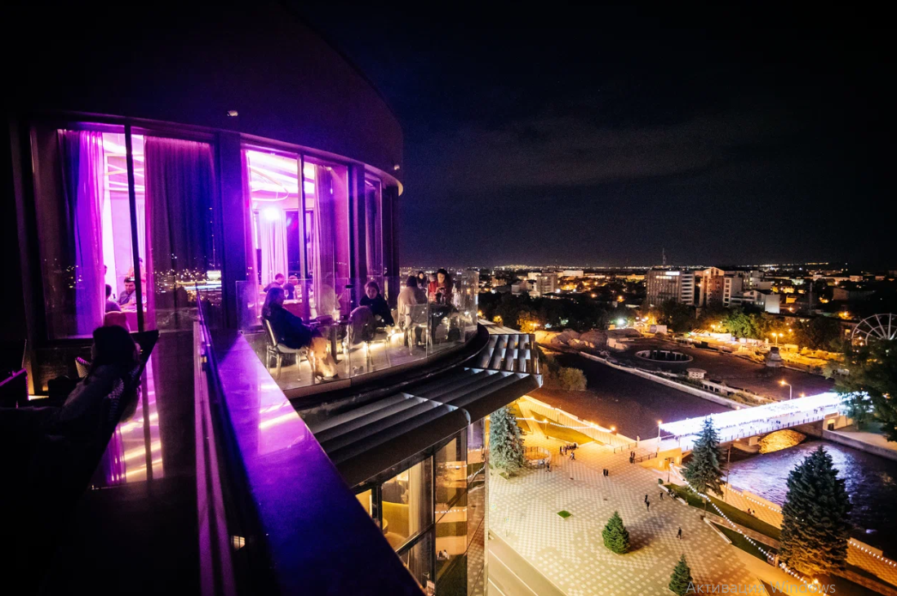

**Адрес:** г. Владикавказ, ул. Коцоева, 73а

**Сбор гостей:** с 23:00

**Начало концертной программы:** 23:30(31.01.2024) **Окончание:** 04:00

|  |  |
| --- | --- |
| **\*Программа вечера**:  Программа вечера:  Ведущий Хетаг Остаев  DJ Shiffuredpanda  Вокальные исполнители:  Инструментальные исполнители  Поздравление от деда мороза;  Тематические конкурсы с призами  Фотозона и фотограф  360, Парк отеля Владикавказ, Berdinberg, Level Wellness & Spa.  Изысканное новогоднее меню от шеф-повара; Танцы до утра;  Приветственное шампанское всем гостям!  *в программе возможны изменения | **ПРИМЕРНОЕ Меню вечера Холодные блюда:** Кавказские сыры и мясные деликатесы с зеленью, рулетики из баклажана, куриный паштет с фуа-гра и хрустящим хлебом, рыбное ассорти.  Салаты: Оливье с говядиной, селедка под шубой.  **Мучные изделия:** Уалибах (осетинский пирог с сыром); Картофджын (осетинский пирог с картошкой); Цахараджын (осетинский пирог с листьями свеклы и сыром; Хлеб.  **Блюда на углях:** Шашлык из курицы, из телятины, из форели,  **Соусы:** Аджика, Ткемали  **Десерты:** Ассорти десертов и фруктов;  Шу цветной; Фруктовая тарелка.  **Гарниры:** картофель мини с пряными травами; Овощи гриль **Напитки**  Сок в ассортименте; Тбау (вода без газа); Бокал шампанского. |
| **Стоимость на человека:**  **Входной билет 8000 руб**. **+ услуга бронирования 200 руб.**  **Дети до 10 лет – 6000 руб.** (под ответственность родителей)  **В стоимость входит:** концертная и развлекательная программа, ужин.  **Алкоголь оплачивается дополнительно на месте!** | |

# Загородный ресторан «ТОРНЕ»

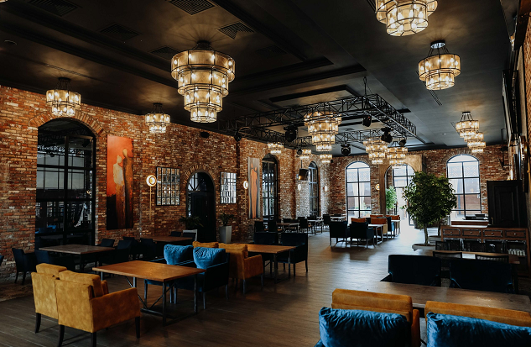

**Адрес:** Пригородный р-н, ул. Гизельское шоссе, 26

**Сбор гостей:** с 23:30

**Начало концертной программы:** 00.00(01.01.2025)

|  |  |
| --- | --- |
| **\*Программа вечера**:  • Профессиональный фотограф  • Популярные сеты от ди-джея  • Стильные Дед Мороз и Снегурочка  • Модная кавер – группа «JRome Band»  • Зажигательный ведущий Алан Макеев  • Живое вокальное и музыкальное исполнение  • Красная дорожка  • Золотое конфетти  • Новогодний welcome drink  • Хостес в вечерних платьях  • Оригинальная фотозона и реквизит  • Фотозона в стиле «Голливуд», блестящая мишура  *в программе возможны изменения | **ПРИМЕРНОЕ Меню вечера:  Холодные блюда:** Рыбная нарезка из красной форели с тарталетками с красной икрой, хлебная корзина лаваш/бородинский, сезонные овощи и зелень, европейская сырная тарелка, фруктовая ваза(мини мандарины, ананас, виноград), оливье с говядиной, цезарь с курицей  **Горячие блюда:** Пирог Картофджин, пирог Цахараджин, пирог Уалибах, шампиньоны под сырной шапкой, мини картофель с шашлыками, овощи на мангале с шашлыками, шашлык из рыбы / Красной форели, ассорти из шашлыков (баранина, говядина и курица)  **Напитки:** Минеральная Вода с Газ/Без ТБАУ, кола, лимонад Груша/Тархун/Бавария  **Десерт:** Ассорти из новогодних мини десертов |
| **Стоимость на человека: 7000** рублей  **В стоимость входит:** концертная и развлекательная программа, ужин.  **! Алкоголь оплачивается дополнительно на месте.** | |

# Загородный ресторан «ХОХАГ»

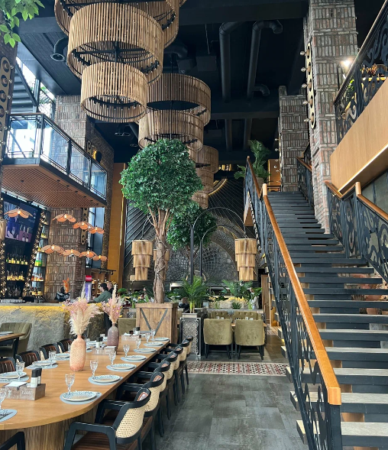

**Адрес:** Гизельское шоссе, 26

**Сбор гостей:** с 23:30

**Начало концертной программы:** 00.00(01.01.2025) **Окончание:** 05:00

|  |  |
| --- | --- |
| **\*Программа вечера:**  • Dj Poliak  • Певец Jah-Far  • Женский вокал  • Живая музыка - саксофон  • Девушки в тематических нарядах  • Стильные Дед Мороз и Снегурочка  • Бокал шампанского ПРИ встрече гостей!  • Фотограф  • Новогоднее конфетти  • Новогодний Welcome drink  • Хостес в тематических платьях  • Оригинальная фотозона и реквизит  *в программе возможны изменения | **ПРИМЕРНОЕ Меню вечера:**  **Холодные закуски:** Рыбная нарезка из красной форели с тарталетками с красной икрой, хлебная корзина Хохаг, сезонные овощи и зелень, ассорти из европейских сыров, фруктовая ваза (мини мандарины, ананас, виноград) , оливье с говядиной, цезарь с курицей  **Горячие блюда:** Пирог Картофджин, пирог Цахараджин, пирог Уалибах, медальоны из говядины с микс салатом/бейби картофелем под перечным соусом, семга с овощами  **Десерты:** Ассорти из мини новогодних десертов  **Безалкогольные напитки:**  Минеральная Вода с Газ/Без, кола, лимонад Груша/Тархун/Бавария  **Алкогольные напитки:**  Шампанское |
| **Стоимость на человека:**  Программа и новогодний сет - **7000 рублей**  **В стоимость входит**: концертная и развлекательная программа, новогодний стол.  **! Алкоголь оплачивается дополнительно на месте.** | |

**Туристская компания оставляет за собой право менять последовательность автобусных и пешеходных экскурсий. Также возможна замена заявленных по программе гостиниц на равноценные.**

**Комиссия агентствам (только для юридических лиц) – 10%**

**Туроператор «Петербургский магазин путешествий»**

**Санкт-Петербург, Пушкинская ул, 8, оф.1. Тел. 702-74-22**

[**www.pmpoperator.ru**](http://www.pmpoperator.ru)